附件1
交通路线

酒店名称：合肥新文采会展酒店
酒店地址：安徽省合肥市金寨南路1048号（金寨路与丹霞路交口） 经济技术开发区
酒店联系人：夏雷 13956267786
酒店位置图：
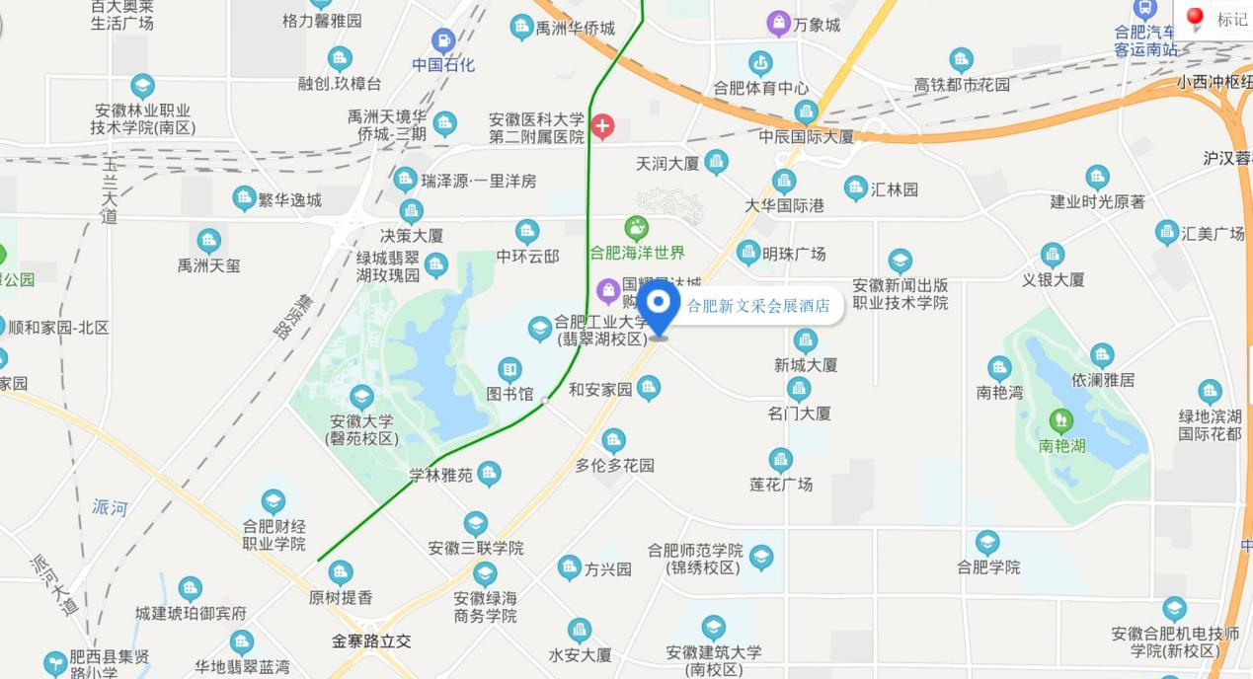

交通路线：
合肥高铁南站：
1、公交：57路公交车至明珠广场换乘33或30路至金丹路口下车
2、出租车：约11公里
合肥火车站：
1、公交：从中绿广场站乘坐226路到明珠广场站下，再转乘30或33路到金丹路口下车
2、出租车：约20公里
合肥火车西站：
1、公交：步行至市政务办公区北站，乘坐166到江淮站下，再转乘30路或33路车到金丹路口下
2、出租车：约14公里
合肥新桥国际机场：
1、坐机场大巴3号线到南门换乘中心下，再打车约10公里到酒店
2、从南门换乘中心坐150路到明珠广场站（繁华大道）下，再步行至明珠广场站（金寨路）转乘30或33路到金丹路口下
3、出租车：约42公里，

